**LAPORAN PRAKTIKUM INTERNET OF THINGS (IoT)** Fakultas Vokasi, Universitas Brawijaya

### **Praktik Pembuatan Akun Wokwi dan GitHub serta Implementasi Rangkaian Lampu Lalu Lintas di Wokwi**



*Rahmadani Lestari*  
 Fakultas Vokasi, Universitas Brawijaya  
 Email: rahmadntr_@student.ub.ac.id

## **Abstract (Abstrak)**

Praktikum ini bertujuan untuk mengenalkan platform Wokwi sebagai simulator proyek IoT dan penggunaan GitHub untuk manajemen kode serta kolaborasi. Eksperimen ini mencakup pembuatan akun Wokwi dan GitHub serta implementasi sistem lampu lalu lintas menggunakan Wokwi. Hasil eksperimen menunjukkan bahwa Wokwi dapat digunakan untuk mensimulasikan sistem IoT dengan mudah tanpa memerlukan perangkat keras fisik. Selain itu, penggunaan GitHub memungkinkan manajemen proyek yang lebih terstruktur dan kolaboratif.

*Keywords— Internet of Things, Wokwi, GitHub, Traffic Light, Simulation*

## **1. Introduction (Pendahuluan)**

### **1.1 Latar Belakang**

Internet of Things (IoT) adalah konsep yang menghubungkan perangkat fisik ke internet untuk meningkatkan fungsionalitas dan otomatisasi. Dalam pembelajaran IoT, simulasi menggunakan perangkat lunak seperti Wokwi memungkinkan mahasiswa untuk memahami konsep dasar tanpa memerlukan perangkat keras. Selain itu, GitHub digunakan sebagai platform untuk menyimpan dan mengelola kode secara kolaboratif.

### **1.2 Tujuan**

1. Membuat akun Wokwi dan GitHub.
2. Mengimplementasikan sistem lampu lalu lintas di Wokwi.
3. Mengunggah dan mengelola kode program melalui GitHub.

## **2. Methodology (Metodologi)**

### **2.1 Tools & Materials (Alat dan Bahan)**

1. **Mikrokontroler:** ESP32 (simulasi di Wokwi)
2. **Komponen elektronik:** LED merah, kuning, hijau, resistor 220Ω
3. **Software:** Wokwi ([https://wokwi.com](https://wokwi.com/)), GitHub ([https://github.com](https://github.com/))

### **2.2 Implementation Steps (Langkah Implementasi)**

1. **Pembuatan Akun Wokwi dan GitHub**
   1. Mendaftar di platform Wokwi dan GitHub.
2. **Membangun Rangkaian Lampu Lalu Lintas di Wokwi**
   1. Menyusun skematik rangkaian LED untuk lampu merah, kuning, dan hijau.
   2. Menulis kode program ESP32 untuk mengontrol lampu lalu lintas.
3. **Mengunggah Kode ke GitHub**
   1. Membuat repository baru di GitHub.
   2. Mengunggah file kode program dan dokumentasi.

## **3. Results and Discussion (Hasil dan Pembahasan)**

### **3.1 Experimental Results (Hasil Eksperimen)**

1. Berhasil membuat akun Wokwi dan GitHub.
2. Simulasi sistem lampu lalu lintas berjalan dengan baik di Wokwi.
3. Kode program berhasil diunggah ke GitHub.

**Screenshot hasil simulasi:** 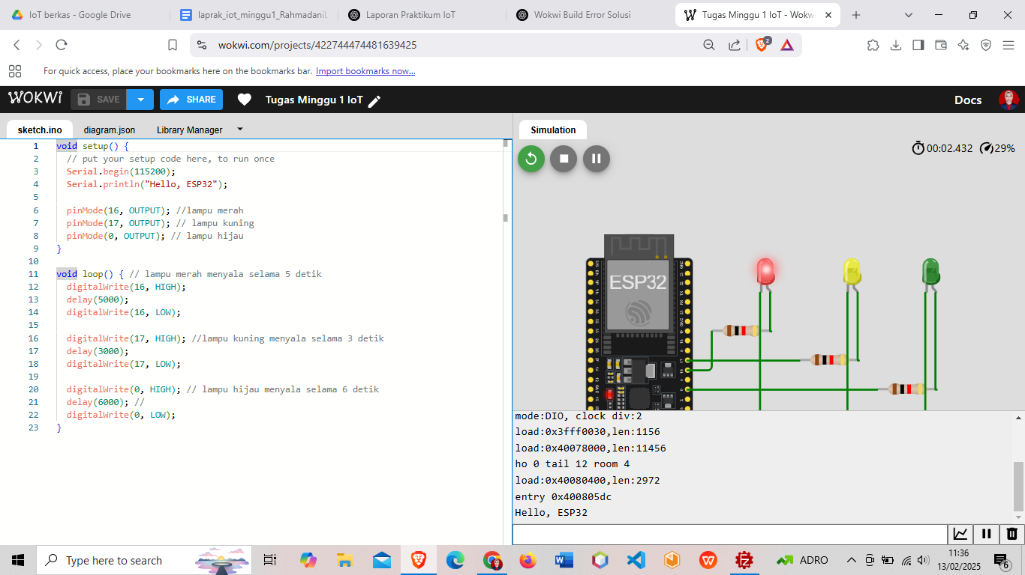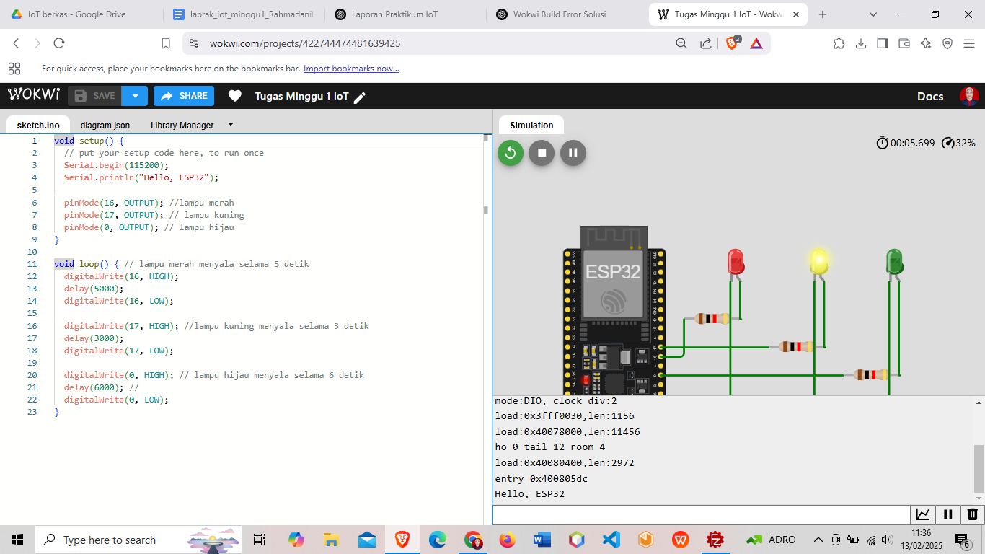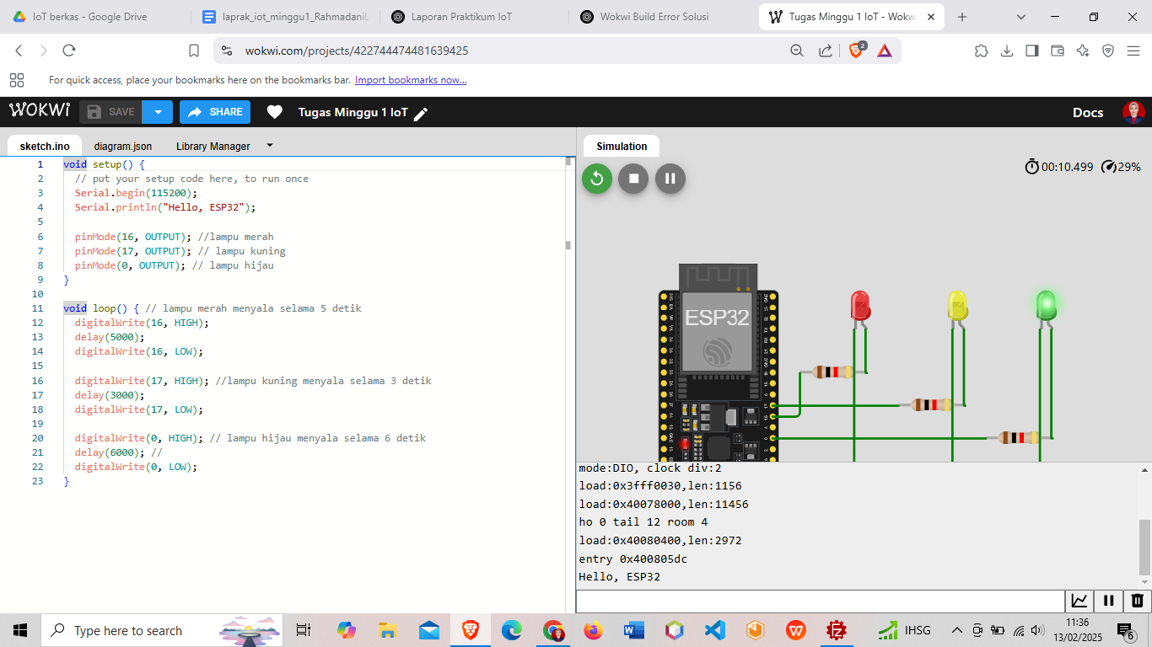

## 

## 

## 

## 

## **4. Appendix (Lampiran)**

### **4.1 Kode Program**

void setup() {

Serial.begin(115200);

Serial.println("Hello, ESP32");

pinMode(16, OUTPUT); // lampu merah

pinMode(17, OUTPUT); // lampu kuning

pinMode(0, OUTPUT); // lampu hijau

}

void loop() {

digitalWrite(16, HIGH);

delay(5000);

digitalWrite(16, LOW);

digitalWrite(17, HIGH);

delay(3000);

digitalWrite(17, LOW);

digitalWrite(0, HIGH);

delay(6000);

digitalWrite(0, LOW);

}



